บทที่ 8

การจับคู่ของลายนิ้วมือ (Minutia Matching)

ระบบตรวจสอบลายนิ้วมือโดยอัตโนมัติ (Automatic Fingerprint Identification System :AFIS) จะประกอบไปด้วยส่วนประมวลผลหลาย ๆ ส่วน และเนื่องจากว่าในลายนิ้วมือหนึ่ง ๆ อาจจะประกอบด้วย Ridge ending และ Ridge bifurcation หลาย ๆ ตัว และอาจจะรวมถึงข้อมูลที่ผิดพลาดรวมอยู่ด้วย หรือน้อยส์ (noise) ของลายนิ้วมือนั่นเอง เพราะฉะนั้นจึงเป็นโอกาสยากมากที่จะตรวจพบในแบบ หนึ่งต่อหนึ่ง (one-to-one) ได้ ซึ่งจริง ๆ แล้วระบบในเชิงพานิชย์จะทำการหาลายนิ้วมือที่มีโอกาสเป็นไปได้ที่จะใช่ลายนิ้วมือจริงที่ต้องการ โดยปกติจะเลือกเอามา 10 ลายนิ้วมือแรกที่มีโอกาสสูงที่สุด และหลังจากนั้นจะทำการเลือกโดยผู้เชี่ยวชาญที่เป็นมนุษย์อีกที
ในการ matching ของลายนิ้วมือ สามารถจะทำการกลั่นกรองข้อมูลที่อยู่ในฐานข้อมูลก่อนที่จะทำการคำนวณค่าคะแนนของลายนิ้วมือที่ได้จากการป้อนอินพุทกับลายนิ้วมือที่อยู่ในฐานข้อมูลได้ โดยข้อมูลที่จะทำการกลั่นกรองจะได้จากการป้อนอินพุทของผู้ใช้เอง ซึ่งข้อมูลเหล่านี้ เช่น ประวัติส่วนตัว, รหัสประจำตัว ฯลฯ หรืออาจพูดโดยสรุปว่าจะทำการตรวจสอบเงื่อนไขที่เป็นข้อความหรือตัวเลขที่มีอยู่ก่อน เพราะจะเป็นการลดจำนวนของลายนิ้วมือที่จะ return มาจากฐานข้อมูล ผลลัพธ์ที่ได้จากในขั้นตอนแรกนี้ก็จะนำไปจัด Class ของลายนิ้วมือ (Classification Fingerprint) โดยจะเลือกเอาเฉพาะลายนิ้วมือที่อยู่ใน Class เดียวกับลายนิ้วมือที่เป็นอินพุท จากนั้นในขั้นตอนสุดท้ายก็จะทำการคำนวณหาค่าคะแนนของการเทียบกันของลายนิ้วมือที่อยู่ในฐานข้อมูลกับลายนิ้วมือที่ถูกป้อนเข้ามาเป็นอินพุท
ในตัวงานที่ทางคณะผู้จัดทำได้สร้างขึ้นมานั้นจะไม่มีในส่วนของการจัด Class ของลายนิ้วมือ ซึ่งก็คือจะทำการคำนวณหาค่าคะแนนกับทุก row ที่อยู่ในฐานข้อมูลจากนั้นจึงนำมาเลือกเอา 10 อันดับแรกที่มีค่าที่ดีที่สุด โดยถ้าจะทำการพัฒนาต่อไปสามารถเพิ่มในส่วนของการจัด Class ของลายนิ้วมือได้ (Classification Fingerprint)

8.1 การ Matching ของลายนิ้วมือ
เมื่อทำการ Query ฐานข้อมูล ก็จะทำการ Return ลายนิ้วมือ 10 อันดับแรกที่มีค่าคะแนนมากที่สุด โดยจะทำการ Return มาเป็นเซ็ท โดยขั้นตอนในการ Matching สามารถแบ่งออกเป็นสามขั้นตอนย่อยได้คือ
- Registration
- Minutiae pairing
- การคำนวณหาค่าคะแนน (Computation matching score)

8.1.1 Registration
เราจะใช้หลักการของ Hough Transform[10] ในการนำมาหมุนจุดต่าง ๆ ที่อยู่บนลายนิ้วมือเพื่อเทียบหาค่าที่ดีที่สุดในการทาบลายนิ้วมือ
เราจะทำการแบ่งลายนิ้วมือออกเป็นสองส่วนหลัก ๆ คือ ลายนิ้วมือที่เป็นอินพุทเข้ามาและลายนิ้วมือที่อยู่ในฐานข้อมูล โดยจะแบ่งออกเป็นสองเซ็ทหลัก ๆ คือเซ็ท P และเซ็ท Q ซึ่งจะใช้สัญลักษณ์ดังต่อไปนี้
P = {(p_{x}¹, p_{y}¹, ¹),…,( p_{x}^{P}, p_{y}^{P}, ^{P} )},
Q = {(q_{x}¹, q_{y}¹, ¹),…,( q_{x}^{Q}, q_{y}^{Q}, ^{Q} )}

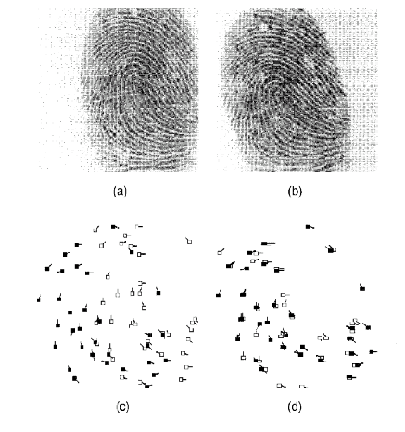
โดยให้ | P | = P และ | Q | = Q (p_{x}^{i}, p_{y}^{i}, ^{i}) คือสาม feature หลัก ๆ (ตำแหน่ง x,y ในลายนิ้วมือกับค่าของ orientation) ที่มีอยู่ในเซ็ท P และในลายนิ้วมืออันที่สองเราก็ให้เป็นเช่นเดียวกัน และเราให้ลายนิ้วมืออันที่สองคือลายนิ้วมือที่เป็นอินพุทเข้ามา สมมติให้ลายนิ้วมือเซ็ทQ เป็น version ที่ได้ทำการ rotate ,shift ,scale แล้วกับลายนิ้วมือเซ็ท P ซึ่งเมื่อนำมาทาบกันก็จะให้จุดที่ตรงกันมากที่สุด เพราะฉะนั้นในการทาบลายนิ้วมือหน้าที่ของขั้นตอนนี้คือจะหาค่าที่จะทำการ transform เซ็ททั้งสองให้ตรงกันมากที่สุด นั่นคือจะหาค่าที่จะทำการ rotate ,shift, scale ที่จะทำให้มีจุดตรงกันมากที่สุด ดังรูปที่จะแสดงดังต่อไปนี้

รูปที่ 8.1 แสดงการทาบกันของลายนิ้วมือ โดยรูป (a) , (b) คือรูปของลายนิ้วมือเดียวกัน
รูป (c) คือก่อนการทำ Registration, (d) คือหลังจากทำ Registration แล้ว
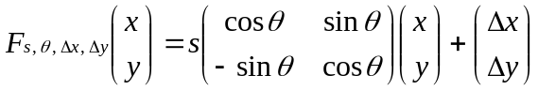 โดยปกติ Hough Transform จะเก็บสถิติที่เกี่ยวกับการหมุนในแต่ละจุดว่ามีจุดตรงกันเท่าไหร่ ซึ่งอาจจะทำให้ต้องใช้หน่วยความจำขนาดใหญ่เพื่อการเก็บตัวเลขเหล่านี้ รูปแบบของการแปลงจะเป็นดังนี้

ให้ s, และ (x, y) ก็คือค่า scale , rotation และ shift พารามิเตอร์ตามลำดับโดยให้พารามิเตอร์แต่ละตัวมีขอบเขตดังนี้
และ
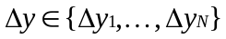
ค่าสถิติที่ได้ทำการคำนวณจากการ transform ในแต่ละครั้งจะถูกบันทึกรวมอยู่ใน array accumulator A โดยที่ A(k,l,m,n) คือตัวคอยบันทึกเหตุการณ์ต่าง ๆ ที่ได้ทำการ transform ในแต่ละ 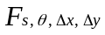
เราจะกำหนดให้ในแต่ละคู่ (p , q) โดยที่ p = (p_{x}^{i},p_{y}^{i}) เป็นจุดในเซ็ทP และ q=(q_{x}^{i},q_{y}^{i}) เป็นจุดในเซ็ทQ และจะทำการคำนวณหาค่าการ transform เพื่อ map จาก p ไป q ทั้งหมดที่จะเป็นไปได้ และจะทำการเพิ่มว่า ณ ที่การ transform นี้ได้มีการนำไปคำนวณเพิ่มขึ้นอีกหนึ่งครั้ง โดยจะทำการบันทึกลงใน array A
ในแต่ละค่า (s_{k}, _{l}) ก็จะให้ค่า (x, y) เสมอ สมการที่จะใช้ในการหาค่าคือ
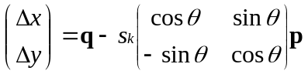
และลักษณะของการคำนวณในแบบจุดต่อจุดจะเป็นดังรูปข้างล่างนี้

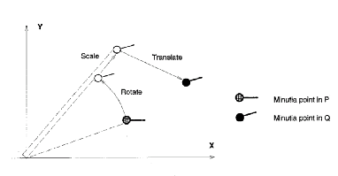
รูปที่ 8.2 แสดงถึงการคำนวณในลักษณะจุดต่อจุด
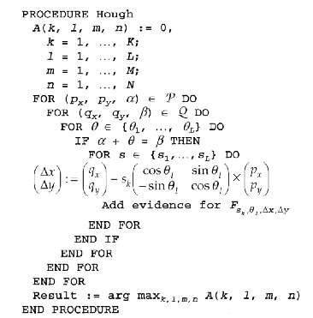
เมื่อเราทำการคำนวณและบันทึกลงใน A แล้ว ก็จะนำมาเลือกเอาค่าที่มีค่าความถี่ที่มากที่สุด เพื่อที่จะได้นำเอาพารามิเตอร์ ต่างๆ มาทำการ transform ลายนิ้วมือที่อยู่ในสมการของ Hough ข้างต้นนั่นเอง อัลกอริทึมที่จะทำการ Registration จะแสดงดังรูปข้างล่างนี้

รูปที่ 8.3 อัลกอลิทึมในการ Registration

8.1.2 Minutia Pairing
หลังจากที่มีการทำ Registration แล้วเราก็จะได้เซ็ทมาจำนวนสองเซ็ทคือ เซ็ทที่ได้ทำการแปลงมาเรียบร้อยแล้วและอีกเซ็ทหนึ่งก็คือเซ็ทที่คงเหลืออยู่อีกตัวหนึ่งในสมการ ต่อไปเราก็จะทำการจับคู่ตัว minutia โดยที่ minutia จะจับคู่กันได้หรือ match กันนั่นเอง ก็คือจะต้องมีค่า feature (x, y, ) เท่ากันหรือมีค่าที่ใกล้เคียงกันที่อยู่ในขอบเขตที่เรากำหนดซึ่งยังสามารถยอมรับได้ว่ามีค่าที่เท่ากัน เพราะฉะนั้นเมื่อเรานำมาพิจารณาจากรูปด้านล่างนี้ก็จะมีอยู่สามกรณีที่มีโอกาสจะเกิดจะแสดงดังต่อไปนี้

กรณีที่ 1) คือค่า feature (x, y, ) ของลายนิ้วมือในฐานข้อมูลเท่ากันกับค่า feature (x, y,) ของลายนิ้วมือที่อินพุทเข้ามา
กรณีที่ 2) คือค่า feature (x, y, ) มีค่า x ,y ที่เท่ากันเท่านั้น
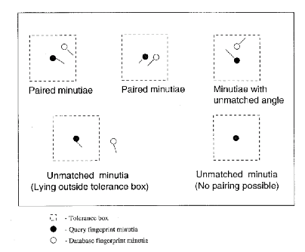
กรณีที่ 3) คือ ไม่มีค่าไหนที่เท่ากันเลย

รูปที่ 8.4 แสดงถึงการจับคู่ (match) ของ feature แต่ละ feature

เราจะถือว่าในกรณีแรกเท่านั้นที่สามารถจับคู่ หรือ match กันได้

8.1.3 การคำนวณหาค่าคะแนน (Computation matching score)
ในการจับคู่นั้นเราจะต้องมีการบันทึกไว้ด้วยว่ามีการจับคู่ได้ทั้งหมดกี่คู่แล้ว และเราจะต้องทำการหาหรือจับคู่เฉพาะกรอบของทั้งสองลายนิ้วมือที่เป็น intersection กันเท่านั้น
กรอบที่ intersection กันก็คือ กรอบหรือขอบเขตของแต่ละลายนิ้วมือที่เป็นพารามิเตอร์อยู่ เราจะเรียกว่า Bounding box ซึ่งเราจะทำการหาหลังจาก Registration แล้วก็ได้ จากนั้นจึงนำมาหาค่าขอบเขตที่จะพิจารณาเพื่อทำการ match feature ที่อยู่ในขอบเขตที่เราหามาได้ ขอบเขตที่ว่านี้คือขอบเขตหรือกรอบที่เป็นส่วนที่ขอบเขตของลายนิ้วมือทั้งสองมีการ intersection กัน
เมื่อเราหากรอบที่ intersection แล้วก็จะทำการนับจำนวน feature ของแต่ละลายนิ้วมือจากนั้นจึงนำมาเข้าสูตรดังต่อไปนี้
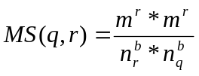
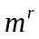 คือ จำนวนที่มีการ match กัน
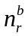 คือ จำนวน feature ของลายนิ้วมือในฐานข้อมูล ที่อยู่ในขอบเขตที่มีการ intersection กัน
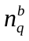 คือ จำนวน feature ของลายนิ้วมืออินพุท ที่อยู่ในขอบเขตที่มีการ intersection กัน

สรุปอัลกอริทึมในการ matching ลายนิ้วมือจะแสดงไว้ดังรูปข้างล่างนี้

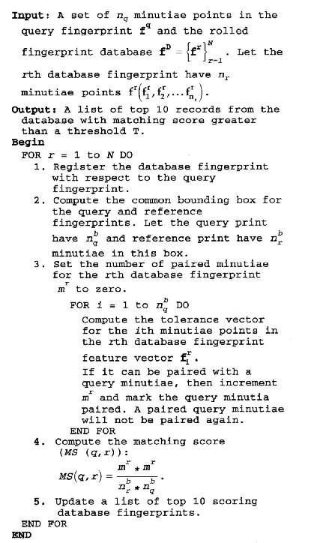
รูปที่ 8.5 สรุปอัลกอริทึมที่ใช้ในการ Matching

